Инструкция по установке своего сертификата в личные сертификаты
Общие сведения 1
Установка сертификата 1
Установка в личные сертификаты 1
Проверяем хранилище сертификатов 2
Установка сертификата в «Личные» для Windows 7 3
Экспорт сертификата 3
Установка сертификата в «Личные» 5

Общие сведения
Сертификат ключа подписи находится на вашем ключевом носителе информации, сначала его необходимо экспортировать с носителя на локальный диск, а затем установить в личные сертификаты системы.

Установка сертификата

Установка в личные сертификаты
- Откройте программу «КриптоПро CSP» («Пуск/ Панель управления/ КриптоПро»).
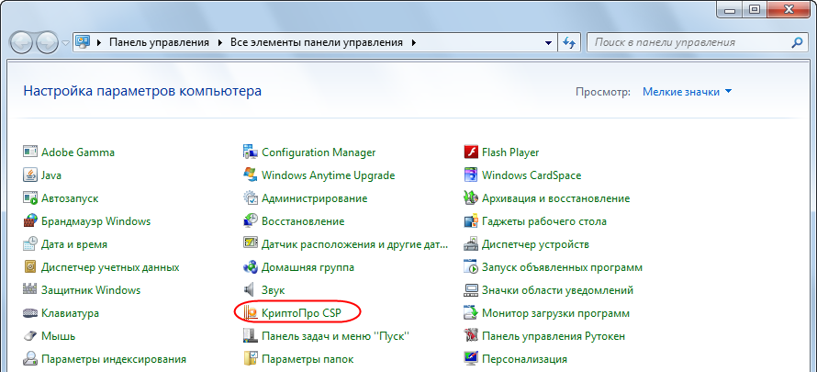
- Перейдите на вкладку «Сервис» и нажмите «Просмотреть сертификаты в контейнере/ Обзор»
- В открывшемся окне выберите контейнер, нажмите «ОК». Если потребуется, введите установленный при генерации PIN-код (стандартный: «12345678» для Рутокен; «1234567890» для eToken).
- Далее перед вами появятся данные о сертификатах в контейнере. Проверьте поля «Действителен с:» и «Действителен до:». Срок действия сертификата должен равняться 15 календарным месяцам. Нажмите «Свойства».
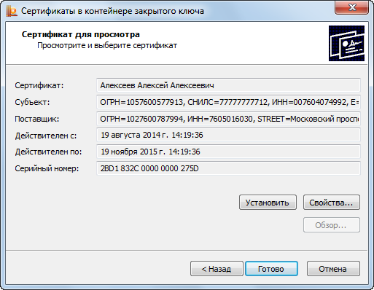
- На вкладке «Общее» нажмите «Установить сертификат».
- Откроется «Мастер импорта сертификата». Нажмите «Далее», поменяйте радиокнопку на «Поместить все сертификаты в следующее хранилище/ Обзор»».
- Поставьте галочку в «Показать физические хранилища» и в окне хранилищ выберите «Личные» (в реестр прописывать не надо). Нажмите «Ок/ Далее/ Готово».
- Ваш сертификат установлен!

Проверяем хранилище сертификатов
- Зайдите на любую страницу Internet Explorer
- Выполните «Сервис/ Свойства обозревателя»
- Перейдите на вкладку «Содержание». Нажмите «Сертификаты».
- Если все действия были выполнены правильно, то на вкладке «Личные» отобразится ваша ЭП.
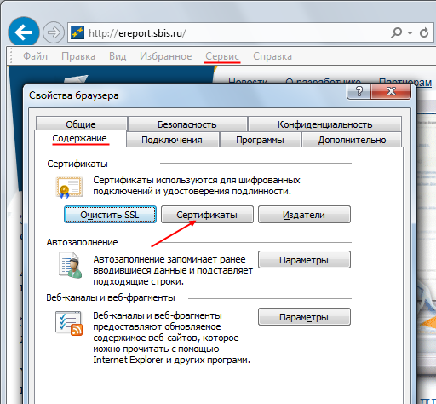

Установка сертификата в «Личные» для Windows 7

Экспорт сертификата
- Откройте программу «КриптоПро CSP» («Пуск/ Панель управления/ КриптоПро»).
- Перейдите на вкладку «Сервис» и нажмите «Просмотреть сертификаты в контейнере/ Обзор»
- В открывшемся окне выберите контейнер, нажмите «ОК». Если потребуется, введите установленный при генерации PIN-код (стандартный: «12345678» для Рутокен; «1234567890» для eToken).
- Далее перед вами появятся данные о сертификатах в контейнере. Проверьте поля «Действителен с:» и «Действителен до:». Срок действия сертификата должен равняться 12 календарным месяцам. Нажмите «Свойства».
- Перед вами появятся данные о сертификате, нажмите вкладку «Состав», затем «Копировать в файл».
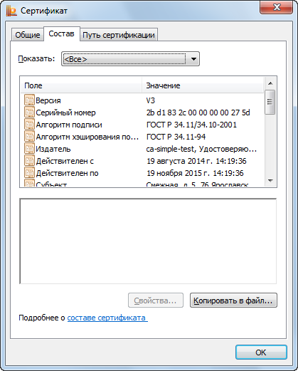
- Перед вами появится «Мастер экспорта сертификатов», нажмите «Далее».
- Радиокнопку оставьте в положении «Не экспортировать закрытый ключ», затем «Далее»
- По умолчанию радиокнопка находится в положении «Файлы в DER-кодировке X.509», нажмите «Далее».
- Нажав «Обзор», укажите путь сохранения файла с сертификатом, задайте имя файлу (например, Сертификат для торгов, ФИО сотрудника, название фирмы и т.д.), сохраните его.
- Экспорт завершен. «Готово»

Установка сертификата в «Личные»
- В КриптоПро CSP на вкладке «Сервис» Нажмите «Установить личный сертификат…»
- Откроется окно «Расположение файла сертификата», нажмите «Обзор»
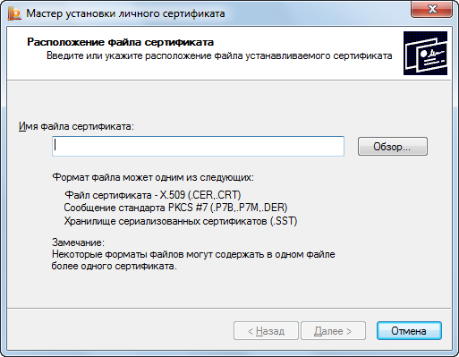
- Выберите открытую часть сертификата с расширением .cer, которую ранее вы выгрузили с носителя. Нажмите «Открыть/ Далее». В появившемся окне сертификат будет доступен для просмотра.
- Нажмите «Далее» и выберите «Имя ключевого контейнера» через «Обзор» или поставьте флаг «Найти контейнер автоматически».
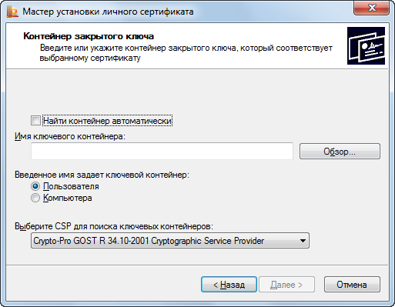
- Нажмите «Далее» и выберите «Имя ключевого контейнера» через «Обзор».
- Выберите считыватель, на который записан ваш сертификат и нажмите «Ок/ Далее».
- В окне «Хранилище сертификатов» нажмите на «Обзор». Поставьте галочку «Показать физические хранилища» и найдите папку «Личные/ Ок/ Далее/ Готово».
